

**О внесении изменений в приказ Министра юстиции Республики Казахстан от 14 ноября 2011 года № 942 "Об утверждении образцов форменной одежды (без погон) и жетона государственного судебного исполнителя, а также эмблемы системы исполнительного производства"**

Приказ Министра юстиции Республики Казахстан от 14 января 2015 года № 13. Зарегистрирован в Министерстве юстиции Республики Казахстан 13 февраля 2015 года № 10260

      В соответствии с пунктом 3 статьи 131 Закона Республики Казахстан от 2 апреля 2010 года «Об исполнительном производстве и статусе судебных исполнителей», руководствуясь подпунктом 3) пункта 2 статьи 7 Закона Республики Казахстан «Об органах юстиции», **ПРИКАЗЫВАЮ**:  
      1. В приказ Министра юстиции Республики Казахстан от 14 ноября 2011 года № 942 «Об утверждении образцов форменной одежды (без погон) и жетона государственного судебного исполнителя, а также эмблемы системы исполнительного производства» (зарегистрированный в Реестре государственной регистрации нормативных правовых актов № 7340, опубликованный в газете «Казахстанская правда» от 22 февраля 2012 года, № 53 (26872) внести следующие изменения:  
      в Образцах форменной одежды (без погон) государственного судебного исполнителя, утвержденных указанным приказом:  
      рисунок 2 Зимняя (мужская) форменная одежда государственного судебного исполнителя заменить следующим рисунком:

      рисунок 2

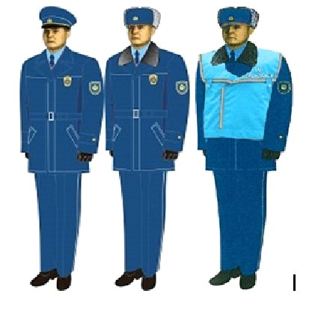

      рисунок 4 Зимняя (женская) форменная одежда государственного судебного исполнителя заменить следующим рисунком:

      рисунок 4

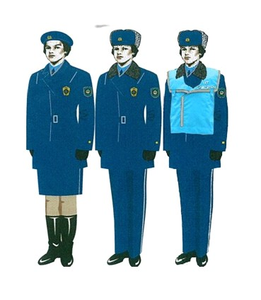

      пункт 6 к Описанию образцов мужской форменной одежды изложить в следующей редакции:  
      «6. Китель полуприлегающего покроя темно-синего цвета, однобортный, на 4 пуговицы, воротник и лацканы отложные. Края воротника оформлены кантом светло-серого цвета шириной 2,5 миллиметр (далее - мм). Рукава втачные двухшовные, в локтевом шве шлица с тремя малыми пуговицами. Низ рукава с обшлагом фигурной формы, верхний край которого оформлен кантом светло-серого цвета, шириной 2,5 мм. На левом рукаве нарукавный знак (шеврон). Полочка с подрезными бочками и двумя боковыми прорезными карманами в рамку с клапанами. Китель на подкладке, на полочках подкладки внутренние карманы с листочкой. На воротнике с двух сторон крепится эмблема «Система исполнительного производства» золотистого цвета (диаметр - 30 мм).»;  
      пункт 11 к Описанию образцов мужской форменной одежды изложить в следующей редакции:  
      «11. Фуражка изготавливается из той же ткани, что и форменный костюм. Состоит из овального донышка и круглой стенки, суконного или бархатного околыша темно-синего цвета, козырька. По краю донышка и верхнему краю околыша вшит кант светло-серого цвета, шириной 2,5 мм. Спереди на околыше фуражки кокарда. Козырек обтянут сверху черной лакированной кожей, снизу кожей или кожзаменителем черного цвета. Над козырьком к околышу пристегиваются две форменные пуговицы, плетеный филигранный шнур золотистого цвета.»;  
      пункты 21 и 22 к Описанию образцов отдельных предметов форменной одежды изложить в следующей редакции:  
      «21. Шапка-ушанка шьется из цигейки светло-серого цвета. Верх головного убора шьется из ткани, соответствующей цвету форменной одежды темно-синего цвета. Спереди посередине околыша шапки-ушанки прикрепляется кокарда.  
      22. Берет женский шьется из шерстяной ткани темно-синего цвета на подкладке. Низ берета выполняется из ткани черного цвета шириной 50 мм. Спереди посередине берета прикрепляется кокарда.».  
      2. Контроль за исполнением настоящего приказа возложить на Заместителя Министра юстиции Әбдірайым Б.Ж.  
      3. Департаменту по исполнению судебных актов Министерства юстиции Республики Казахстан обеспечить:  
      1) государственную регистрацию настоящего приказа и его официальное опубликование в периодических печатных изданиях и информационно-правовой системе «Әділет»;  
      2) размещение настоящего приказа на официальном интернет-ресурсе Министерства юстиции Республики Казахстан.  
      4. Настоящий приказ вводится в действие по истечении десяти календарных дней после дня его первого официального опубликования.

*Министр юстиции*  
*Республики Казахстан                       Б. Имашев*

© 2012. РГП на ПХВ «Институт законодательства и правовой информации Республики Казахстан» Министерства юстиции Республики Казахстан